绝密☆启用并使用完毕前 试卷类型A

济宁市二O一五年高中段学校招生考试
物 理 试 题
注意事项：
1.本试卷满分60分，分第Ⅰ卷和第Ⅱ卷两部分，共6页。考试用时60分钟。共60分。
2.答题前，考生务必先核对条形码上的本人信息，然后用0.5mm黑色墨水签字笔填写在答题卡相应位置。考试结束后，将本试卷和答题卡一并交回。
3.答第Ⅰ卷时，必须使用2B铅笔把答题卡上对应题目的答案选项涂黑。如需改动，必须先用橡皮擦干净，再改涂其它答案。
4.答第Ⅱ卷时，必须使用0.5mm黑色墨水签字笔在答题卡上书写。务必在题号所指示的答题区域内作答。答作图题时，要先用铅笔试画，无误后用0.5mm签字笔描黑。
5. g取10N/kg

第Ｉ卷 (选择题 共20分) 

一、选择题 (下列各题的四个选项中，只有一项符合题意。每小题2分，共20分)
1.下列关于信息和能源的说法中，正确的是（C）
A.频率越高的电磁波在空中传播得越快
B.卫星只能作为传送电视信号的中继站
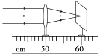
C.物体间能量的转化与转移具有方向性
D.石油、天然气和铀矿属于可再生能源
2. 小夏用图1中的凸透镜探究成像规律，在图2的四个实验情景中，能够在光屏上得到清晰像的是 A
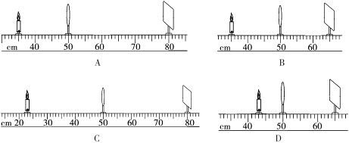
3. 小夏推箱子经历了图3所示的过程，最终箱子被推出去后又向前滑行了一段距离。对上述过程中涉及到的物理知识，分析正确的是D
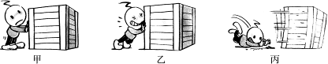
A．图甲：因为箱子没动，所以小夏没有对箱子施加力的作用
B．图乙：因为箱子受到的摩擦力大于推力，所以小夏没推动箱子
C．图乙：因为小夏对箱子施加了力，所以小夏对箱子做了功
D．图丙：小夏对箱子做的功小于推力与箱子移动距离的乘积
4. 如图4所示的各图中，不正确的是 B
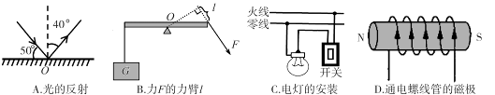
5. 生活处处有物理。以下是小夏对几处生活情景的分析，正确的是C
A.投入水中的石块没有漂浮在水面上，说明下沉的物体并不受浮力
B.人远离平面镜常常感到像变小，说明平面镜成像大小与物距有关
C.冬天用热水袋暖手，手感到温暖，说明热传递可以改变物体内能
D.教室内的一个开关可以同时控制八盏灯，说明这八盏灯是串联的
6. 人类对原子结构的认识经历了一个相当长的时期。以下是科学家及提出的原子结构假设模型（如图5所示），其中符合原子结构模型建立先后顺序的是D
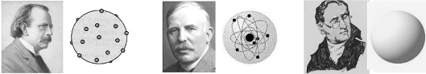
①汤姆孙：枣糕模型②卢瑟福：核式模型 ③道尔顿：实心模型
A. ①→②→③ B. ③→②→① C. ①→③→② D. ③→①→②
7. 如图6所示是小夏在学习中的一些总结，其中有科学性错误的是 B
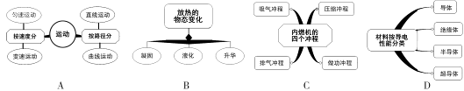
8. 随着科技的进步和生活水平的日益提高，人们主动利用科技知识改善生活环境的意识逐渐增强。图7所示的四幅图片场景，是人们应用物理知识改善生活环境的几种做法，其中主要是用来降温的是A
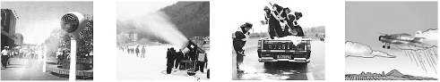
A.景区喷雾 B.人造雪景 C.撒盐融雪 D.人工降雨
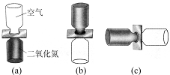
9. 将2个分别装有空气和红棕色二氧化氮气体（ρ_{二氧化氮}>ρ_{空气}）的玻璃瓶口对口对接，中间用玻璃板隔开。抽开隔板后，通过观察瓶内颜色变化推断气体分子是否作无规则运动。对于玻璃瓶的三种放置方法（如图8所示），四位同学判断正确的是B
A.小华认为甲图放置最不合理
B.小夏认为乙图放置最不合理
C.小梦认为丙图放置最不合理
D.小满认为三种放置方法都不合理
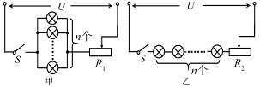
10. 小夏将n个“3V 0.3W”的小灯泡，按照甲、乙两种连接方式分别接入电压为U的电路中（如图9所示），通过分别调节滑动变阻器R₁和R₂，使所有灯泡均正常发光。则甲、乙两电路中的总电流与总功率的关系正确的是C
A.I_{甲}=I_{乙} B.I_{甲}=$\frac{1}{n}$I_{乙} C.P_{甲}=nP_{乙} D.P_{甲}=n²P_{乙}

第Ⅱ卷(非选择题 共40分)

二、填空题（每空1分，共12分）
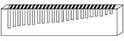
11.小夏在研究口琴的发声原理时, 拆掉了口琴外壳, 发现在气孔边分布着长短、厚薄都不同的一排铜片（如图10所示）。吹口琴时，在气流的冲击下，铜片振动，发出声音。对不同气孔吹气，改变了声音的 音调 ；在同一气孔处用不同的力度吹气,改变了声音的 响度 。
12.微山湖”号综合补给舰通过两根软管给“海口”号导弹驱逐舰补给燃油、淡水时，两舰保持同向同速航行。在补给过程中，“微山湖”舰所受浮力 增加 ，如果以“海口”舰为参照物，“微山湖”舰是 静止 的。
13.小夏用柱形图表示出了一些物质的密度（如图11所示），依据图中信息，你有哪些发现？写出其中的两条：（1） 每种物质都有自己的密度 ；（2） 不同的物质密度一般不同 。
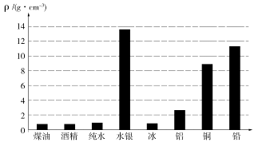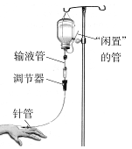

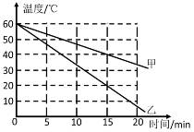
14.护士给病人输液时，药水瓶上插着两根管，一根给病人输液，另一根通过瓶盖扎进瓶内药水中，如图12所示。这根“闲置”管是为了利用 大气压 。由于针头较细，为确保药液的流速，需要将药水袋提升到相对针管一般不低于1.3m的高度，由此推算针管处受到的液体压强为 1.3×10⁴ Pa。（ρ_{药液}=ρ_{水}）
图13
15.小夏在探究“物质的放热能力与哪些因素有关”时，分别用质量相等的水和另一种液体进行了实验，并用图象对实验数据进行了处理，如图13所示。实验中，水和另种液体在相同时间内放出的热量相等。分析图象可以得出：
甲 物质为水，另一种液体的比热容为
2.1×10³ J/（kg·℃）。
16.某导体电阻为10Ω，通电5min产生的热量是1200J，当通过该导体的电流增大为原来的2倍时，在相等时间内产生的热量是 4800 J。
三、实验与作图题（17题5分，18题3分，19题5分，20题5分，共18分）[来源:学*科*网Z*X*X*K]
17.根据题目要求，完成下列作图。
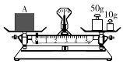
（1）一束光射向玻璃砖，经过两次折射后恰好经过A、B两点。请在图14中画出这束光的大致传播路径。
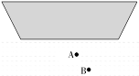

答案：
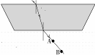
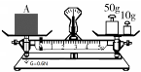

（2）小夏用天平测量物体A的质量（如图15所示），请在图中画出物体A对天平托盘的压力F，要求包含力的三要素。
18.如图16所示是“探究导体在磁场中运动时产生感应电流的条件”的实验装置。闭合开关后，导体棒、灵敏电流计、开关、导线组成闭合电路。
（1）要使灵敏电流计的指针发生偏转，可行的操作是 使导体棒左右运动 。
（2）要使灵敏电流计的指针偏转方向发生改变，可以采取两种方法。
方法一： 改变导体棒的运动方向 ；
方法二： 改变磁场的方向 
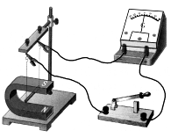
19.[小夏对正在做匀速直线运动的物体又施加一个与运动方向相同的力，发现物体运动得更快了。小夏对这个现象进行了实验探究，并将实验数据记录在下表中。
实验次数 | 质量kg | 推力N | 起始速度/m·s⁻¹ | 5秒后速度/m·s⁻¹ | 10秒后速度/m·s⁻¹ | 15秒后速度/m·s⁻¹
1 | 1 | 1 | 2 | 7 | 12 | 17
2 | 1 | 2 | 2 | 12 | 22 | 32
3 | 1 | 3 | 2 | 17 | 32 | 47
4 | 2 | 2 | 2 | 7 | 12 | 17
5[来源:Zxxk.Com] | 3 | 3 | 2 | 7 | 12 | 17
物体运动速度变化的快慢与物体质量和受到的力有什么关系？请你分析实验数据得出结论。(1)比较第1、2、3次数据，可得出结论： 在质量一定时，推力越大速度增加的越快 ;(2)比较2、4或3、5次数据，可得出结论： 在推力一定时，质量越大的，速度增加的越慢
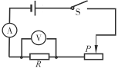
20.在学习电学时，小夏利用如图17所示的电路图，做了不少实验，其中电阻R可选用阻值分别为10Ω、20Ω、30Ω的定值电阻。
（1）在做“探究电流与电阻的关系”的实验时，小夏先把10Ω的电阻连入电路，闭合开关，把电流表的读数填在表格中，然后把10Ω电阻分别换成20Ω、30Ω电阻，将相应的电流值记录到表格中。
电阻R/Ω | 10[来源:学科网] | 20 | 30
电流I/A | 0.3 | 0.2 | 0.15
小夏的错误做法是 没有控制定值电阻两端电压不变 
（2)在做“伏安法”测电阻的实验时，小夏根据电路图连接的电路如图18所示，图中尚有一根导线未连接，请用笔画线代替导线完成电路连接，要求滑动变阻器连入电路中的阻值最大。实验中小夏测得的结果如下表。由此可以判断，小夏同学选用的定值电阻的阻值为
 9.89 Ω。
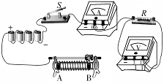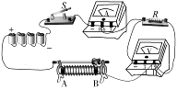
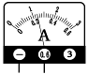
（3）在做“测量小灯泡额定功率”的实验时，小夏用额定电压为“3V”的小灯泡代替电路图中的电阻R，连接好电路后，闭合开关，移动滑动变阻器的滑片，使小灯泡正常发光，此时电流表的示数如图19所示，则电流表的读数是 0.24 A，小灯泡的额定功率为 0.72 W。
实验序号 | 电压表示数/V | 电流表示数/A
1 | 1.5 | 0.16
2 | 2.5 | 0.25
3 | 3.5 | 0.34
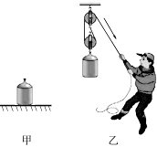
四、计算题（21题4分，22题6分，共10分）
21．物体重600N，放在水平地面上，与地面的接触面积是500cm²（如图20甲所示）。
（1）物体放在水平地面上时，对地面的压强是多少？
（2）某工人用400N的力在10s内将物体匀速提高了5m（如图20乙所示），拉力的功率是多少？滑轮组的机械效率是多少？
21.解答：（1）$P=\frac{F}{S}=\frac{\text{600}N}{\text{500}×{\text{10}}^{4}m^{2}}=1\text{.}2×{\text{10}}^{4}Pa$（2）拉力做功为W=FS=400N×10m=4000J,拉力的功率为：$P=\frac{W}{t}=\frac{\text{4000}J}{\text{10}s}=\text{400}W$。人做有用功为W=Gh=600N×5m=3000J,滑轮组的机械效率为$η=\frac{W_{有}}{W_{总}}×\text{100}00=\frac{\text{3000}J}{\text{4000}J}×\text{100}00=\text{75}00$。
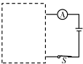
22.如图21所示，虚线框内有两个阻值相同的定值电阻和一个开关S₁.当开关S₁闭合时，电流表的示数增加0.2A，电路的总功率增加1.6W.请画出两种可能的连接电路图，并分别计算电源电压和定值电阻的阻值.

第一种如图：
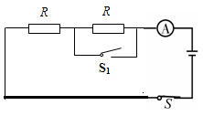[来源:学科网ZXXK]
解：当开关S闭合、S₁断开，等效电路图如图1所示；
当把开关S₁闭合，等效电路图如图2所示．
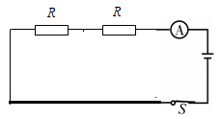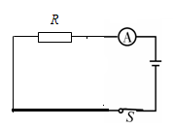
图1 图2
由图1和图2可得：
电源的电压U=I×2R=I′R=（I+0.2A）R，
解得I=0.2A，I′=0.4A；
△P=UI′-UI=U（I+0.2A）-UI=0.2A×U=1.6W
解得U=8V；
由图2可得：$R=\frac{U}{I}=\frac{8V}{0\text{.}4A}=\text{20}Ω$．
答案：20Ω．
第二种如图：
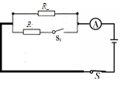
解：当开关S、S₁闭合，等效电路图如图1所示；
当把开关S₁断开时，等效电路图如图2所示
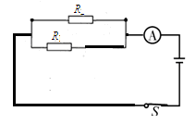[来源:学。科。网]
图1 图2
由图1和图2可得：
电源的电压U=I/$\frac{R}{2}$=×(I+0.2A)×$\frac{R}{2}$=IR
解得I=0.2A，I′=0.4A；
△P=UI′-UI=U（I+0.2A）-UI=0.2A×U=1.6W
解得U=8V；
由图2可得：$R=\frac{U}{I}=\frac{8V}{0\text{.}2A}=\text{40}Ω$．
答案：40Ω．

中小学教育网（ www.g12e.com ）编辑整理，转载请注明出处！

